NBB-Rekenprogramma
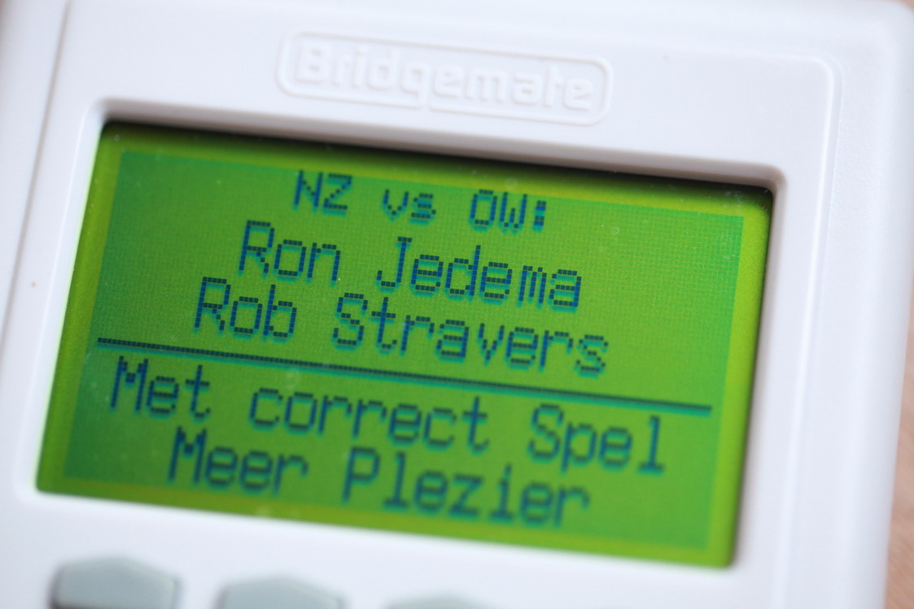
Nummer 114, 30 september 2016

Dit periodiek is gratis!
Alleen als je graag een bedrag wilt overmaken, mág je dat doen, naar: rekeningnummer: NL76ABNA0549444440 t.n.v. R.A.M. Stravers (voor overmaking uit een ander land: BIC-code: ABNANL2A.
Opgelet! Bijdragen zijn alleen toegestaan over reeds gepubliceerd werk!
En elke cent gaat in de ‘Bridgepot’.

Eindejaars bridgedrive en diner
Eind december wordt de Bridgepot geleegd. Van dat geld bridge en dineer ik dan met het volledige Bridge Serviceteam. Winst wil ik niet maken; als de pot het toelaat breiden we het aantal deelnemers uit met het inloten van zoveel mogelijk donateurs.

Inhoud

Pagina
02 Aangesloten Basisstation geeft: ‘Niet aangesloten’
03 De scores van andere paren inzien
04 Alleen de A-lijn de spelverdelingen laten invoeren?
04 Opzetten oneven aantal viertallenteams met driehoek in
NBB-rekenprogramma
Aangesloten Basisstation geeft: ‘Niet aangesloten’
We hebben problemen met het basisstation.
De laptop gaf dinsdag ineens aan: ‘Basisstation niet aangesloten’. We hebben 3.122 geïnstalleerd. Met geen mogelijkheid aangesloten te krijgen.
Ouderwetse score kaarten uitgedeeld.
Heel goede oefening. Enig idee hoe dit op te lossen?

Rob:
Zet je schrap...
Even de stroom er volledig afhalen! Daarna werkt het weer perfect!

Reactie vragensteller:
Was het maar zo simpel. Heb het verschillende keren gedaan. Helaas geen resultaat.We werken met Bridgemate Pro. Gisteren van een andere club Basisstation geleend. In eerste instantie ging het goed. Voor alle zekerheid nog een keer met ons eigen basisstation geprobeerd. Weer de boodschap: Basisstation niet aangesloten.
Wat we ook deden het hielp niet.

Rob:
In dat geval schakel ik graag de meester in!

Ron:
Controleer eerst of je de juiste software en firmware hebt draaien. Versie 2.8.92 heeft ook de correcte bmpro versie.
Als het basisstation het goed doet en ineens niet meer, duidt op een USB poort die zonder stroom komt.
Hoe is de screensaver ingesteld? Het beste is de screensaver tijd in te stellen op 5 uur. Dan gaat hij niet op zwart.
Bij vele PC's wordt de voeding naar USB afgesloten als de screensave op komt en als je de muis of toetsen beweegt, wordt de stroom wel weer ingeschakeld, maar heb je nog geen verbinding met het basisstation.
Ik zou het dus veel eerder in de PC zoeken dan in het basisstation. Probeer desnoods een andere USB poort.

Reactie vragensteller:
Drie weken geleden gaf de laptop van de club opeens aan CRITICAL PROCESS DIED. Schijnt vaker voor te komen.
Opnieuw opstarten hielp niet, rest ook niet Laptop is door een deskundige hersteld.
Windows 10 moest opnieuw geïnstalleerd worden.
Voor de verdere rest was je alles kwijt wat de programma’s betrof.
Rekenprogramma opnieuw geïnstalleerd, geen punt maar heb helemaal niet aan de de bridgemates gedacht. Daar kan het dus fout zijn gegaan.

Afgelopen dinsdag was onze eerste speelavond en meteen een flinke opdonder. Alles op zijn ouderwets: hoe moet dit, hoe moet dat, en hoeveel is 4♠ niet kwetsbaar?

Ron:
Als Windows 10 opnieuw is geïnstalleerd, moet je misschien ook de USB driver van Bridgemate downloaden, anders is er geen communicatie tussen PC en basisstation. Maar dat zou er dan helemaal niet moeten zijn en het kan niet wel werken en dan ineens niert meer. Dus aan de hand van je symptoombestrijding denk ik dat je de driver wel al geïnstalleerd had. En uit je verdere relaas concludeer ik, dat de PC instabiel is. Mogelijk een beschadiging op de harde schrijf, waardoor systeembestanden mogelijk verminkt raken.
Ik zou beginnen met een checkdisk van de harde schijf en dan verder zien of Windows nog steeds goed functioneert.

De scores van andere paren inzien
Vorige seizoenen was het bij ons mogelijk om tijdens een bridgeavond na het invoeren van een score in de bridgemate de scores van andere paren in te zien. Deze mogelijkheid hebben we helaas niet meer. We kunnen alleen één andere score zien en het percentage van de eigen score. Waar is dit fout gegaan?

Ik vraag u dit omdat ik voorheen een e-mailcursus bij u gevolgd heb.
Ik ben een van de personen die het computerdeel van de bridgeavonden op zich neemt. Mijn naam is Roel van Diessen en ik ben lid van de Heesche Bridgeclub '81.

Misschien zou u mij willen vertellen wat ik kan doen om dit te herstellen?

Ron:
Waarschijnlijk is iemand aan het experimenteren geweest met de instellingen van Bridgemate Pro.
Als je het scores inlezen start, ga je naar het tabje Instellingen en dan het tabje bridgemate II (1).
Linksboven staat hoeveel scores worden getoond. Als het goed is, staat dit op "onbeperkt". Ik vermoed dat het bij jullie op 1 staat en dan wordt er 1 score getoond: je eigen, zojuist behaalde, score.
Als je de instelling terugzet naar onbeperkt, is het vanaf dat moment weer voor elkaar (totdat iemand anders weer gaat zitten prutsen).

Alleen de A-lijn de spelverdelingen laten invoeren?
Mijn vereniging overweegt alleen in de hoogste lijn de spelverdelingen in te laten invoeren in de Bridgemates.
Weet jij of er een truc is waardoor de lagere lijnen niet met het invoerverzoek worden lastiggevallen?

Ron:
Het al dan niet invoeren van de spelverdeling wordt geregeld in het Bridgemate Pro programma. Dus per zitting en niet per lijn.

De enige oplossing die ik zie is om voor de A-lijn en de B-C lijn twee aparte zittingen op te starten en die twee zittingen te combineren op één basisstation.
Als je dan instelt dat de bridgemate instellingen door het NBB rekenprogramma worden gestuurd, zou je volgens mij voor die A-lijn andere instellingen kunnen gebruiken dan de B-C lijn.

Opzetten oneven aantal viertallenteams met driehoek in NBB rekenprogramma

Ontvangen van Marijke de Vries

De informatie over het opzetten van een viertallencompetitie bestaande uit twee zittingen met een oneven aantal teams, dus met een driehoek, valt niet uit de handleiding te halen.
Gelukkig heeft Frans mij goed geholpen, zodat het feilloos gelukt is!

Omdat ik drie nieuwe weco-leden moet opleiden heb ik deze informatie op schrift gesteld.
Als je deze informatie precies volgt kan het niet mis gaan! Heb ik laten proberen!
Wij spelen 28 spel per clubavond.
Dus in zitting 1 gaat het om spel 1-14 en in zitting 2 over spel 15-28 Maar dat is iets, dat mensen wel kunnen aanpassen.

Misschien zijn jullie geïnteresseerd in deze informatie.
Als jullie nog eens een vraag krijgen over een driehoek heb je deze informatie paraat en kunnen ze dat eerst proberen te volgen.
Misschien is het ook een idee om dit ruimer te delen met de mensen, die de lessen van de NBB gevolgd hebben??

Groetjes,

Marijke

Als voorbeeld het opzetten van zitting 3 en 4 op één avond in de viertallen.
Ik kies het voorbeeld van 17 viertallen.
Zitting 1 en 2 kan niet als voorbeeld dienen, omdat zitting 1 handmatig wordt ingedeeld en eerst gespeeld en zitting 2 wordt pas zwitsers ingedeeld na het spelen van zitting 1.

Voorbereiding:
Altijd zorgen, dat zitting 4 nog niet bestaat.
Alleen zitting 3 mag aanwezig zijn.
Dit moet omdat de driehoek van zitting 3 naar zitting 4 overgenomen moet worden.
Je moet dan ook als zitting 4 wel aanwezig is deze zitting verwijderen!
Dat is bijvoorbeeld het geval, als je de viertallen voor een even aantal viertallen voor zitting 3 en 4 al hebt ingedeeld en je moet er plotseling een driehoek van maken.
Verwijderen zitting 4
Met re-muisknop op het woord zitting (kleurt blauw)gaan staan en kies verwijderen.

 | Zitting 3 opzetten
1 | Ga naar de viertallencompetitie
2 | Klik op de +-jes, daarmee open je de volgende stap.
3 | Ga op het woord zitting staan en klik met de re-muisknop: kies openen
4 | Klik zitting aan op de menubalk
5 | Ga naar zittinggegevens
6 | Opnieuw opzetten. Weet u het zeker? Ja. OK.
7 | Selecteer een competitie:  De viertallencompetitie staat al geselecteerd in het blauwe gedeelte, omdat deze viertallencompetitie uit meerdere avonden bestaat.
8 | Datum: invullen nieuwe competitiedatum, de datum . Verder
9 | Omschrijving: hoeft niet, mag wel, eigen keus. Leeg of bijv. 4tal22sept16
10 | Er staat een A-lijn ingedeeld.  Voeg 2e lijn toe = B-lijn.
11 | Let op: het aantal spelgroepen in de A-lijn en B-lijn verschilt:  A-lijn 1 spelgroep (1-14)  B-lijn 3 spelgroepen (1-14, 15-28, 29-42)  Verder
12 | De A-lijn en B-lijn moeten helemaal leeg zijn:  alle paren verwijderen. Verder
13 | Aantal tafels:18  Indeling zwitsers
14 | Vinkje weghalen van het team dat niet aanwezig is.  Nu allen toevoegen. Alle teamnamen verschijnen.
15 | Driehoek zwitsers indelen noodzakelijk
16 | Keuze maken voor het hoogste rangnummer dat mee kan spelen in de driehoek.  Als je de hoogst geëindigde teams wilt vrijwaren voor een driehoek kies je bijvoorbeeld 10. Dat betekent dat team 10,11,12,13,14,15,16,17 ingedeeld zouden kunnen worden voor een driehoek. Wie meespeelt wordt door de computer bepaald.
17 | OK
18 | Indeling komt tevoorschijn  De teams aan de drie hoogste tafelnummers staan, gaan de driehoek spelen  Even noteren welke teams dat zijn!  Verwijder deze drie teams uit de A-lijn!
19 | Ga naar de B-lijn.  Kies handmatig  Vul in aantal tafels: 3  Je ziet 3 tafels verschijnen met ruimte om teams toe te voegen.  Voeg de drie driehoekteams handmatig toe op plaats 1,2 en 3.  Het geeft niet op welke plaats je welk team zet.  Verder met B-lijn
20 | Vraag van programma:  Wilt u met deze oneven aantal teams een driehoek spelen? Ja
21 | Vul de nummers van de tafels in gescheiden door komma’s, dus: 1,2,3
22 | OK
23 | Lijn A namen viertallen invullen  Lijn B namen viertallen invullen
24 | Paren, die in de viertallen meedoen invullen.  Zelfde paren als in de vorige viertallen = allen toevoegen  A en B-lijn worden ingevuld  Indien het niet dezelfde paren zijn, wijzigingen per team maken.  Het paar weghalen, dat niet speelt.  Bij extra spelers de namen invullen van de invallers en toevoegen.  Beide lijnen zijn uiteindelijk goed ingevuld  Verder
25 | Je ziet:  Lijn aantal teams ronde spellen driehoek aanwezig?  A Lijn 14 1 14 geen driehoek aanwezig  BLijn 3 1 42 1,2,3
26 | Voltooien
27 | U kunt nu de zitting spelen.
28 | Gidsbriefjes afdrukken
29 | Zitting 3 afsluiten
 | Zitting 4 opzetten
30 | Bestand nieuwe viertallenzitting
31 | Selecteer competitie=zelfde
32 | verder
33 | Je ziet:  Lijn aantal teams ronde spellen driehoek aanwezig?  A-Lijn 14 1 14 geen driehoek aanwezig  B-Lijn 3 1 42 1,2,3
34 | Er zijn reeds teams ingevuld in de driehoek. OK
35 | Kijk in de B-lijn:  de goede teams staan er al. (Heeft de computer onthouden van zitting 3)
36 | Kijk in de A-lijn  Voor de computer is het een nieuwe zitting.  Maar de driehoekteams zijn grijs, dus al bezet. Dus niets aan doen. Vinkjes laten staan.
37 | Wel het vinkje weghalen bij het afwezige team.
38 | Zwitsers kiezen.
39 | Voor het toevoegen van de teams. Allen toevoegen. Verder
40 | Paren overnemen van vorige zitting. Ja.  Alle parennamen blijven bewaard! Ook alle invallers
41 | Nu staan alle teams ingedeeld. Verder
42 | Je ziet het overzicht  A lijn ronde 1 14 teams 14 spel geen driehoek  B-lijn ronde 1 3 teams 42 spel
43 | Voltooien
44 | Ga naar zitting en zittinggegevens
45 | Laatste item is spellabels/tafelnummers wijzigen  Wijzig spelllabels. Verander 1 in 15
46 | Spellabels wijzigen aanklikken.  Vernummering is doorgevoerd voor de A-lijn
47 | sluiten
48 | Gidsbriefjes afdrukken
49 | Zitting4 sluiten
50 | Zitting 3 openen en er kan gespeeld worden
51 | Gidsbriefjes van beide zittingen afgedrukt klaarleggen
52 | Gidsbriefje van de 1e zitting en de 2e zitting van één paar bij elkaar zoeken
53 | Gidsbriefje van zitting 1 boven de spellen 1-14 doen op viertallenbriefje  Gidsbriefje van zitting 2 boven de spellen 15-28 doen op viertallenbriefje  Samen vastnieten.

